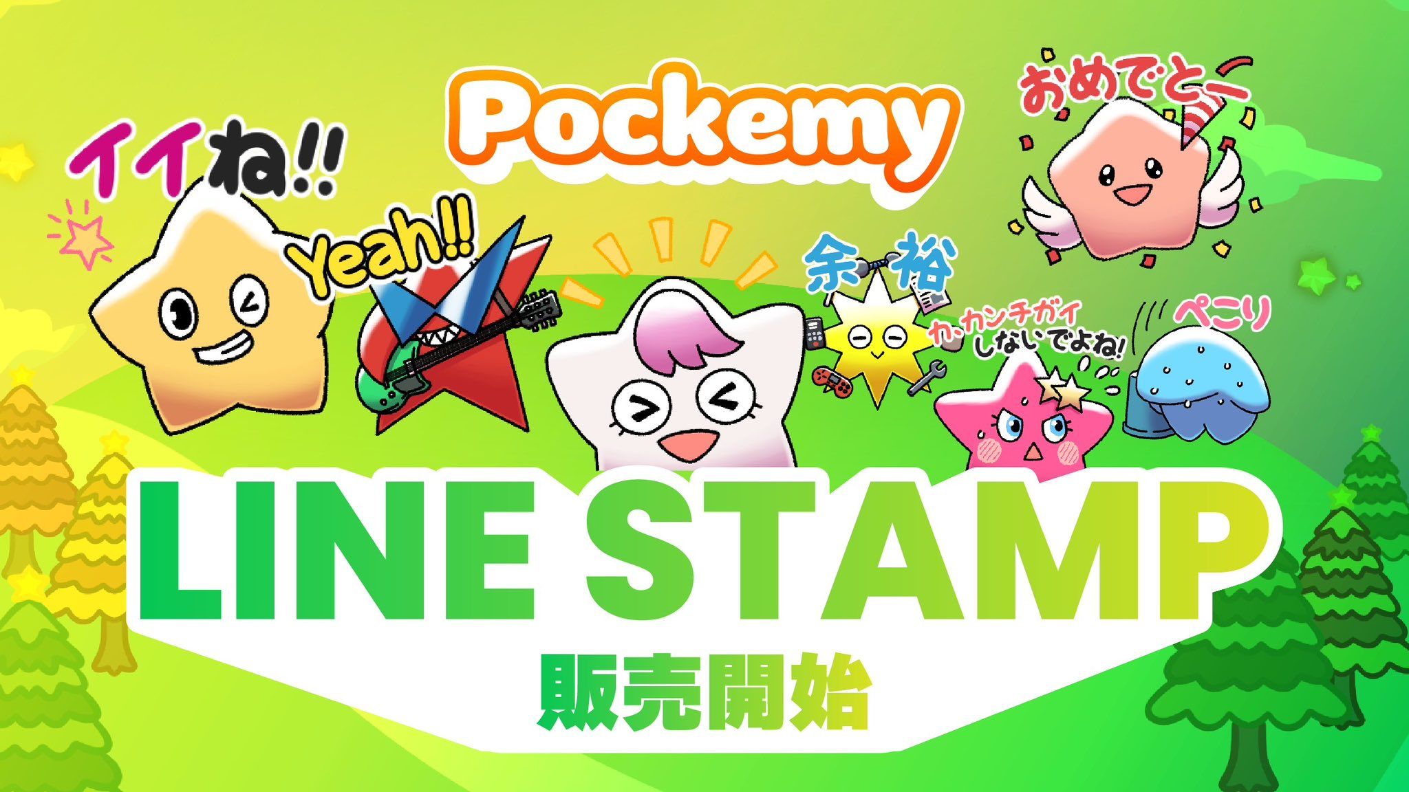

**JAPAN DAO Offizielle LINE-Sticker Erste Ausgabe!**

**Das offizielle Maskottchen von Smart Pocket, **Pokemy**, ist endlich als LINE-Sticker verfügbar! 🎉**

# Ein Set mit 32 niedlichen Stickern!

Mit insgesamt **32 niedlichen Pokemy-Stickern** werden deine LINE-Chats noch lustiger! ✨

## Die erste Ausgabe enthält 32 Sticker!

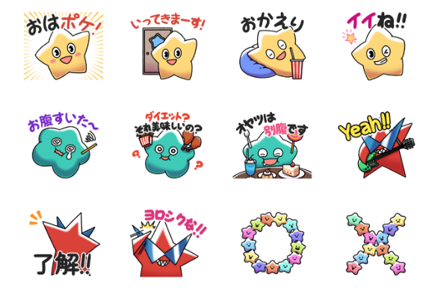  
  
Dieses neue LINE-Stickerpaket umfasst beeindruckende **32 einzigartige Ausdrücke** von Pokemy!

* Enthält nützliche japanische Ausdrücke für den täglichen Gebrauch
* Ausdrucksstarke Designs für verschiedene Gelegenheiten
* 32 unterschiedliche Designs, die den Charme von Pokemy zeigen

Hier herunterladen ▼

# Wer ist Pokemy?

Für diejenigen, die den Charakter noch nicht kennen, hier eine kurze Vorstellung!

## Pokemy



# Zusammenfassung

Der beliebte Charakter von Smart Pocket, „Pokemy“, hat sein erstes offizielles LINE-Sticker-Set veröffentlicht! Mit 32 Stickern, die sich perfekt für alltägliche Gespräche eignen, werden deine LINE-Chats noch lustiger.

## 📢 Erhalte die neuesten Updates hier:

* Offizielle Webseite von Smart Pocket: [https://smapocke.com/](https://smapocke.com/)
* Offizieller Smart Pocket Discord: [https://discord.com/invite/smartpocket](https://discord.com/invite/smartpocket)
* Offizielle JAPAN DAO Webseite: [https://japandao.jp/](https://japandao.jp/)
* Offizieller JAPAN DAO Discord: [https://discord.com/invite/japandao](https://discord.com/invite/japandao)
* Pokemy offizieller X-Account: [https://x.com/pockemys](https://x.com/pockemys)